## 릴리스 4.0.2502.1

### 버그 해결

|  |  |
| --- | --- |
| 식별자 | 항목 |
| [SNR#2887](https://docs.logpresso.com/ko/sonar/4.0/issues/SNR2887) | 브라우저 확대/축소 상태에 따라 첫번째 사이드 메뉴 정렬이 어긋나는 문제 해결 |
| [SNR#2892](https://docs.logpresso.com/ko/sonar/4.0/issues/SNR2892) | 플레이북을 편집할 때 사이클이 존재하는 상태에서 변수 조회 시 무한 루프가 발생하는 문제 해결 |
| [SNR#2897](https://docs.logpresso.com/ko/sonar/4.0/issues/SNR2897) | 접속 프로파일 접속 상태 확인 기능 제거 |
| [SNR#2902](https://docs.logpresso.com/ko/sonar/4.0/issues/SNR2902) | 로그프레소 소나 설치 또는 업그레이드 시 MariaDB 10.5 미만 버전에서 235번 DB 스크립트 실행이 실패하던 문제 해결 |
| [SNR#2911](https://docs.logpresso.com/ko/sonar/4.0/issues/SNR2911) | XSS 보안 패치 후 SSO 로그인이 되지 않는 문제 해결 |
| [SNR#2914](https://docs.logpresso.com/ko/sonar/4.0/issues/SNR2914) | 플레이북 동작 시 매개변수 목록 조회를 불필요하게 호출하여 감사 로그가 과도하게 쌓이는 문제 해결 |
| [SNR#2916](https://docs.logpresso.com/ko/sonar/4.0/issues/SNR2916) | XSS 보안 패치 후 피벗 불러오기 기능이 동작하지 않는 문제 해결 |
| [SNR#2922](https://docs.logpresso.com/ko/sonar/4.0/issues/SNR2922) | 프로시저 실행 모달에서 키와 이름이 겹쳐 보이던 문제 해결 |
| [SNR#2923](https://docs.logpresso.com/ko/sonar/4.0/issues/SNR2923) | 티켓 이력상에서 해당 담당자가 '티켓 할당자'로 잘못 표기되던 문제 해결 |
| [SNR#2930](https://docs.logpresso.com/ko/sonar/4.0/issues/SNR2930) | 4.0.2502.0 버전 설치가 확률적으로 실패하는 문제 해결 |
| [SNR#2939](https://docs.logpresso.com/ko/sonar/4.0/issues/SNR2939) | 테이블에 암호화 프로파일 적용 시 조회 성능이 저하되는 문제 해결 |

### 상세 내역

#### SNR#2887 브라우저 확대/축소 상태에 따라 첫번째 사이드 메뉴 정렬이 어긋나는 문제 해결

브라우저의 확대/축소 비율에 따라 사이드 메뉴의 첫 번째 항목 정렬이 어긋나게 표시되는 문제를 수정했습니다.

* 패치 전 화면
* 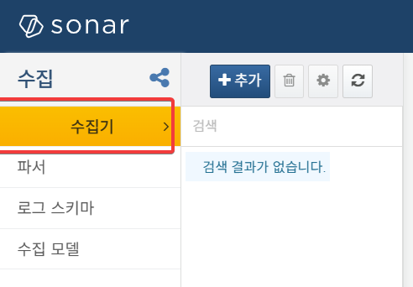

#### SNR#2892 플레이북을 편집할 때 사이클이 존재하는 상태에서 변수 조회 시 무한 루프가 발생하는 문제 해결

플레이북 편집 시, 사이클이 존재하는 경우 매개변수 목록 조회 과정에서 무한 루프가 발생해 서비스 장애로 이어질 수 있는 문제를 해결했습니다. 이제 사이클 존재 여부를 저장 시점뿐만 아니라 매개변수 조회 시점에서도 함께 검사하여, 무한 루프 발생을 방지합니다.작업 결과가 다시 자신에게 되돌아오는 구조(아래 스크린샷 참고)는 사이클이 있는 상태를 의미하며, 이 상태에서 매개변수 조회 시 무한 루프가 발생했습니다.

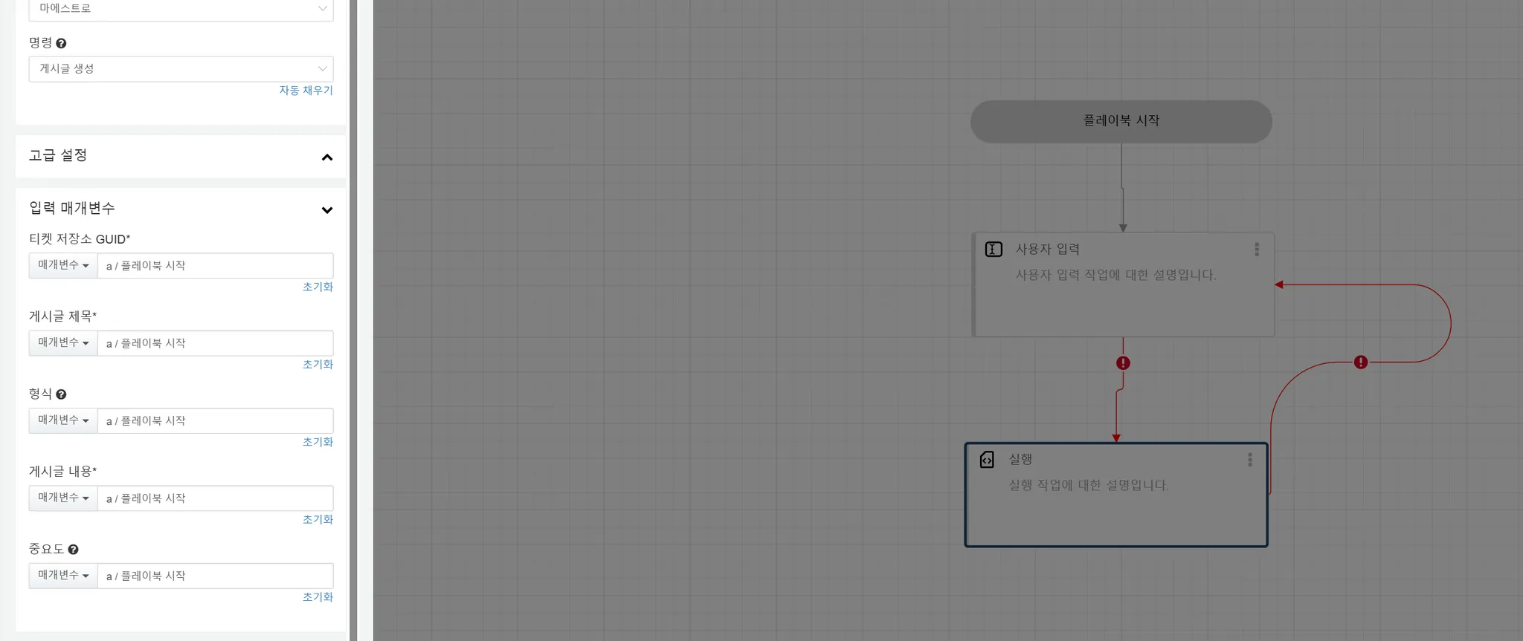

#### SNR#2897 접속 프로파일 접속 상태 확인 기능 제거

[SNR#2530](https://docs.logpresso.com/ko/sonar/4.0/issues/SNR2530) 이슈에서 추가된 접속 프로파일 접속 상태 확인 기능을 제거했습니다. 해당 기능은 향후 개선된 형태로 다시 제공될 수 있습니다.

* 변경 전 (4.0.2502.0 버전)
* 접속 프로파일 목록 화면
* 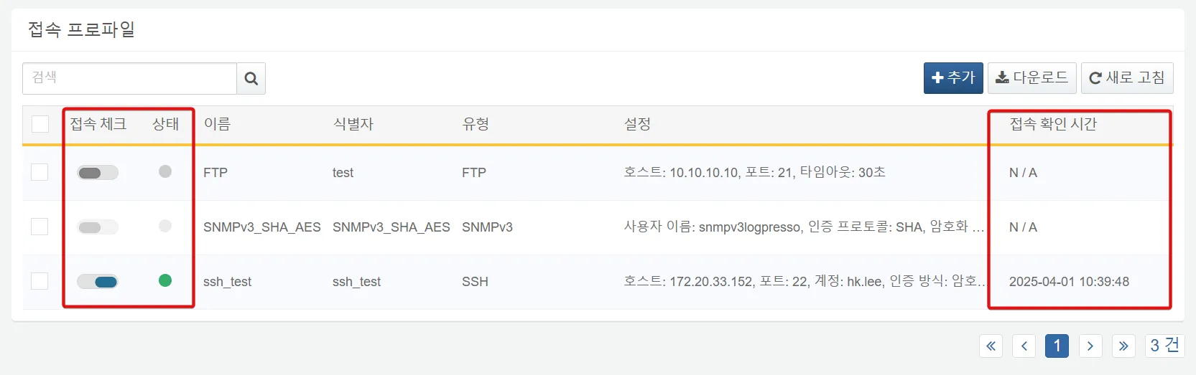
* 접속 프로파일 세부 설정 화면
* 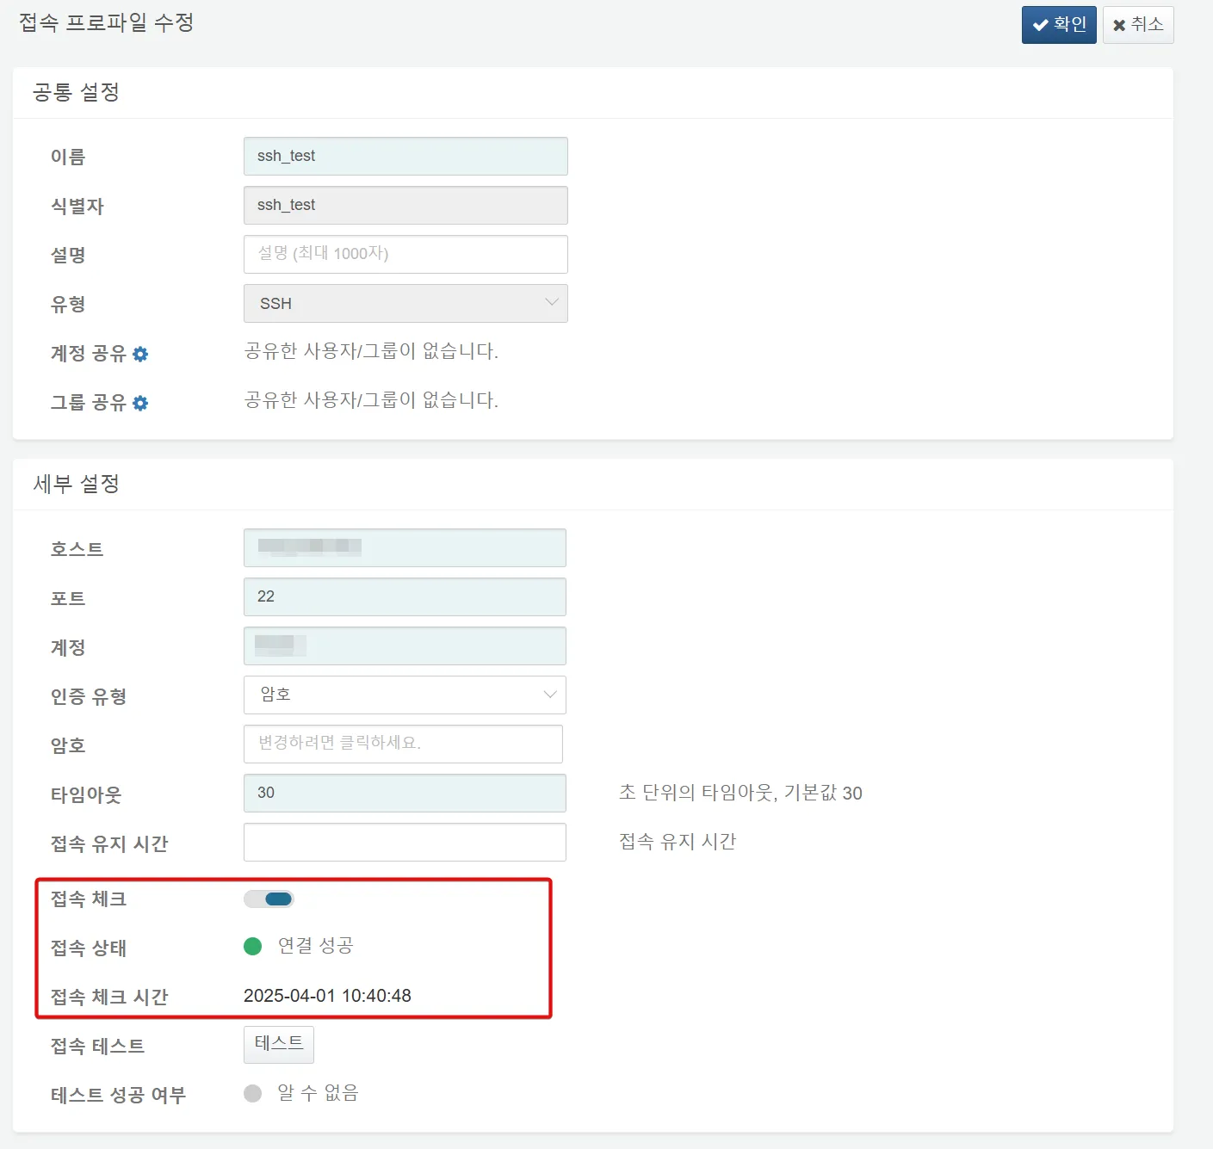
* 변경 후 (4.0.2502.1 버전)
* 접속 프로파일 목록 화면
* 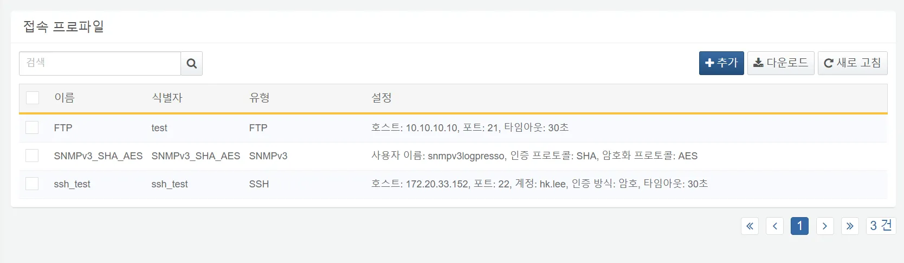
* 접속 프로파일 세부 설정 화면
* 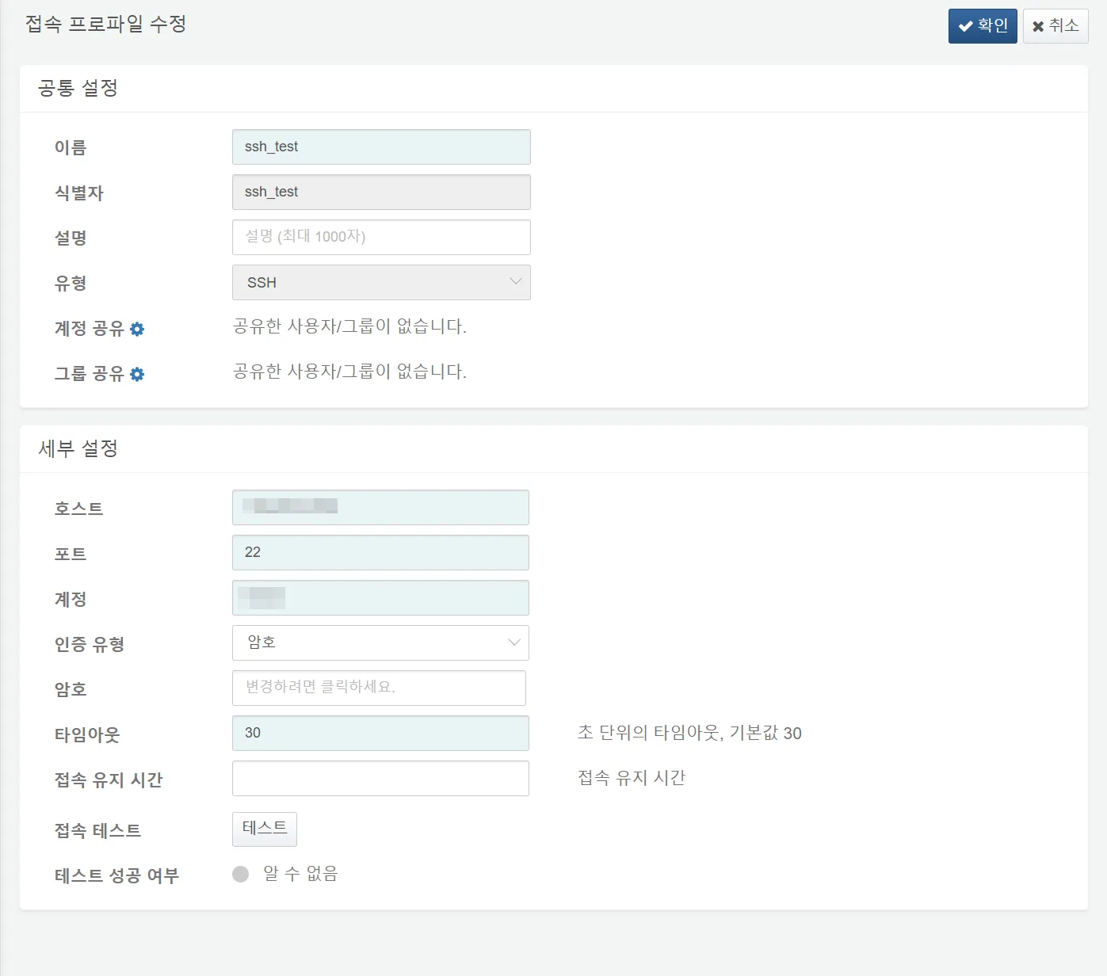

#### SNR#2902 로그프레소 소나 설치 또는 업그레이드 시 MariaDB 10.5 미만 버전에서 235번 DB 스크립트 실행이 실패하던 문제 해결

MariaDB 10.5 미만 버전에서 235번 DB 스크립트 실행이 실패하던 문제를 수정했습니다. 해당 스크립트에는 INSERT .. SELECT .. WHERE .. 형태의 구문이 포함되어 있었으며, MariaDB 10.5 미만 버전에서는 FROM 절이 없는 SELECT 문을 지원하지 않아 오류가 발생했습니다.이를 INSERT .. SELECT .. FROM DUAL WHERE .. 형태로 수정하여, MariaDB 10.5 미만 버전에서도 스크립트가 정상적으로 실행되도록 개선했습니다.

#### SNR#2911 XSS 보안 패치 후 SSO 로그인이 되지 않는 문제 해결

[SNR#2616 XSS 보안취약점 해결](https://docs.logpresso.com/ko/sonar/4.0/issues/SNR2616) 패치로 인해 SSO 로그인이 정상적으로 되지 않던 현상이 해결되었습니다.

#### SNR#2914 플레이북 동작 시 매개변수 목록 조회를 불필요하게 호출하여 감사 로그가 과도하게 쌓이는 문제 해결

플레이북 동작 시 매개변수 목록 조회를 불필요하게 많이 호출 감사 로그가 많이 쌓이게 되어 감사 로그 조회 성능이 저하되는 문제를 해결했습니다.

#### SNR#2916 XSS 보안 패치 후 피벗 불러오기 기능이 동작하지 않는 문제 해결

[SNR#2616 XSS 보안취약점 해결](https://docs.logpresso.com/ko/sonar/4.0/issues/SNR2616) 패치로 인해 피벗 불러오기 기능이 동작하지 않던 문제를 해결했습니다.

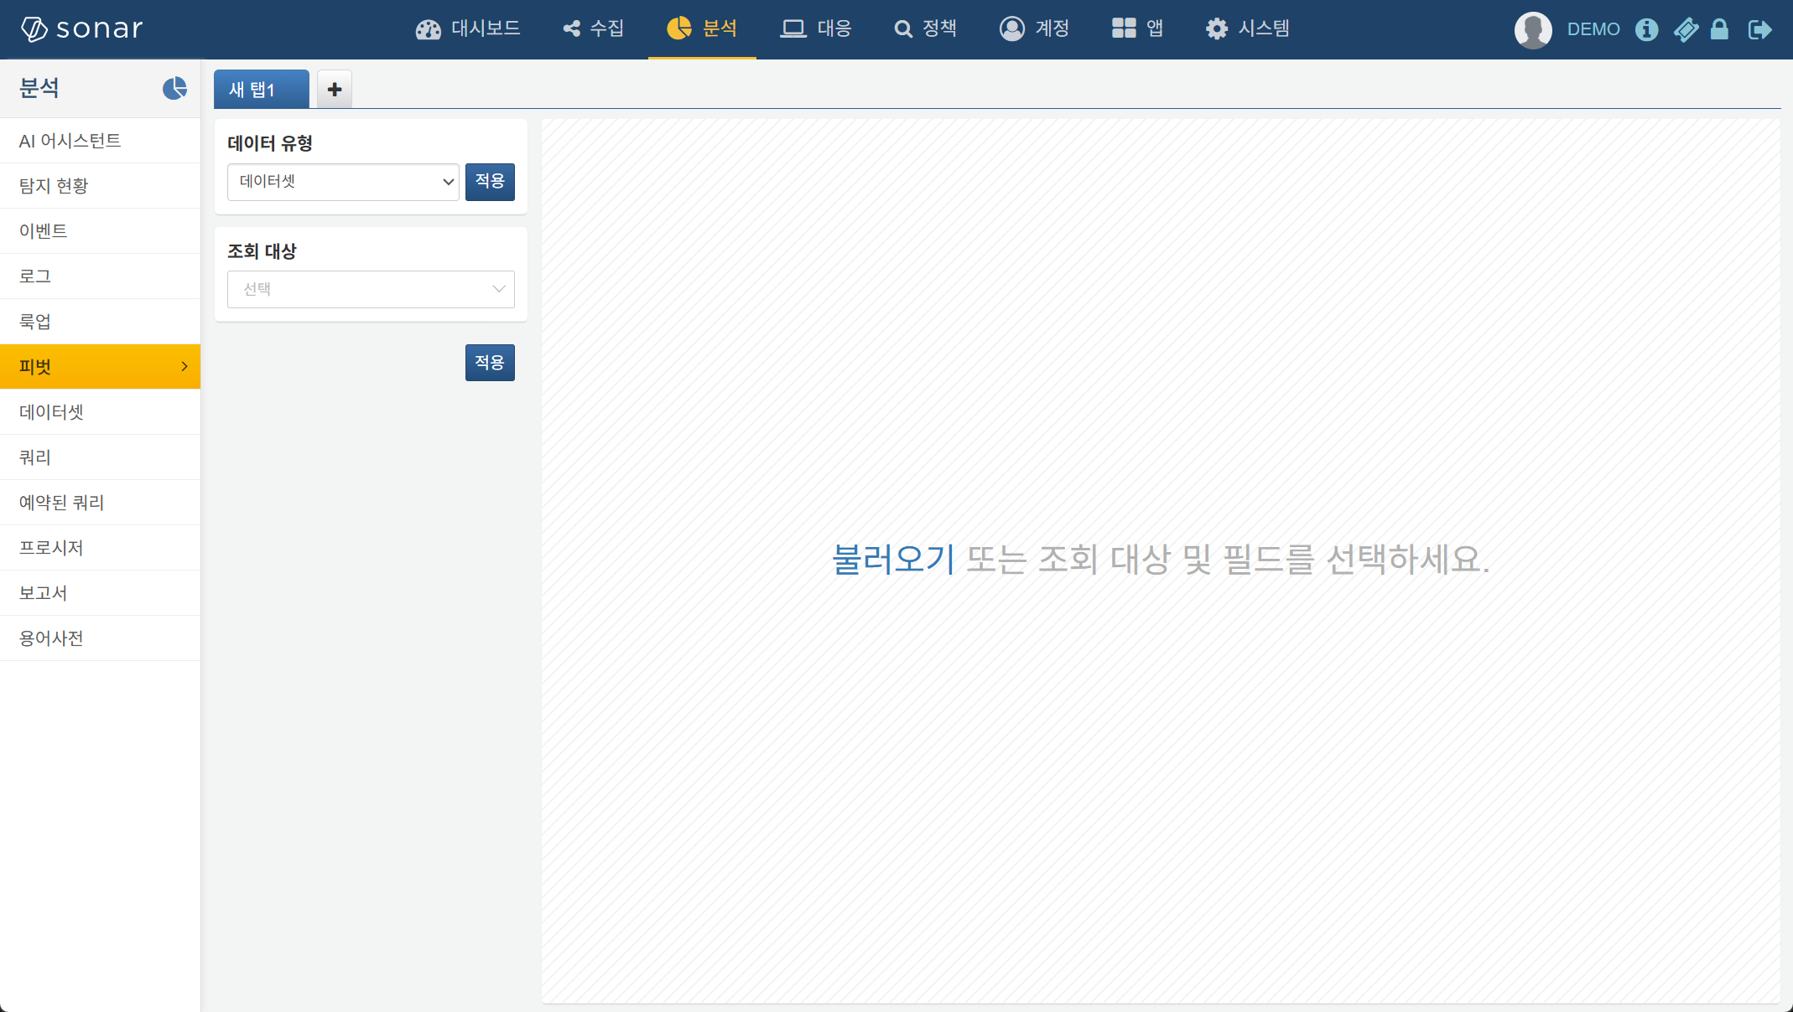

#### SNR#2922 프로시저 실행 모달에서 키와 이름이 겹쳐 보이던 문제 해결

프로시저 목록 화면에서 실행 시 표시되는 모달의 구성을 개선했습니다.

* 매개변수 목록에서 필수 여부와 설명 항목을 제거했습니다.
* 키 및 이름 항목이 길 경우 말줄임(...)으로 표시되며, 전체 내용은 툴팁을 통해 확인할 수 있도록 개선했습니다.

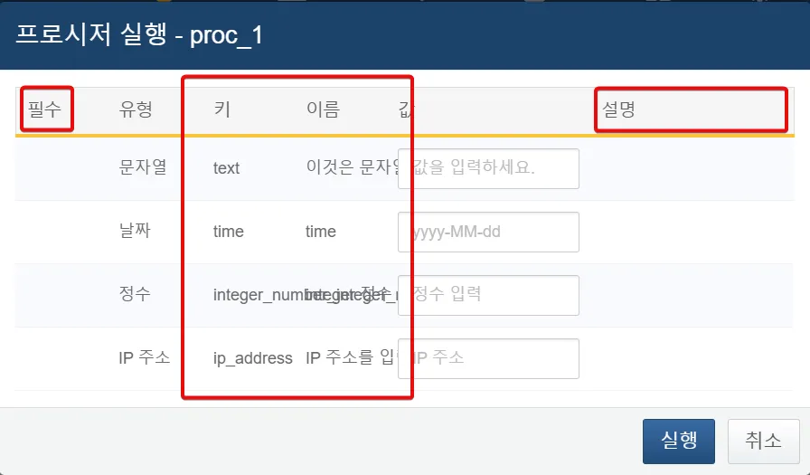

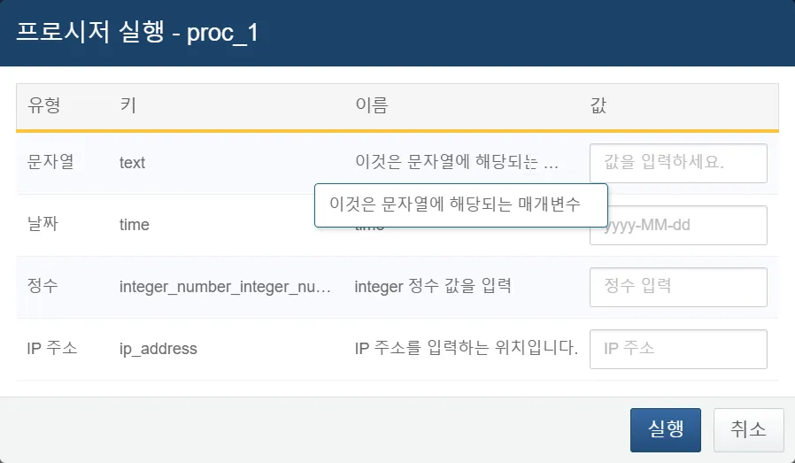

#### SNR#2923 티켓 이력상에서 해당 담당자가 '티켓 할당자'로 잘못 표기되던 문제 해결

티켓에 담당자를 할당했을 때, 티켓 이력상에서 해당 담당자가 '티켓 할당자'로 잘못 표기되던 문제를 수정하였습니다.

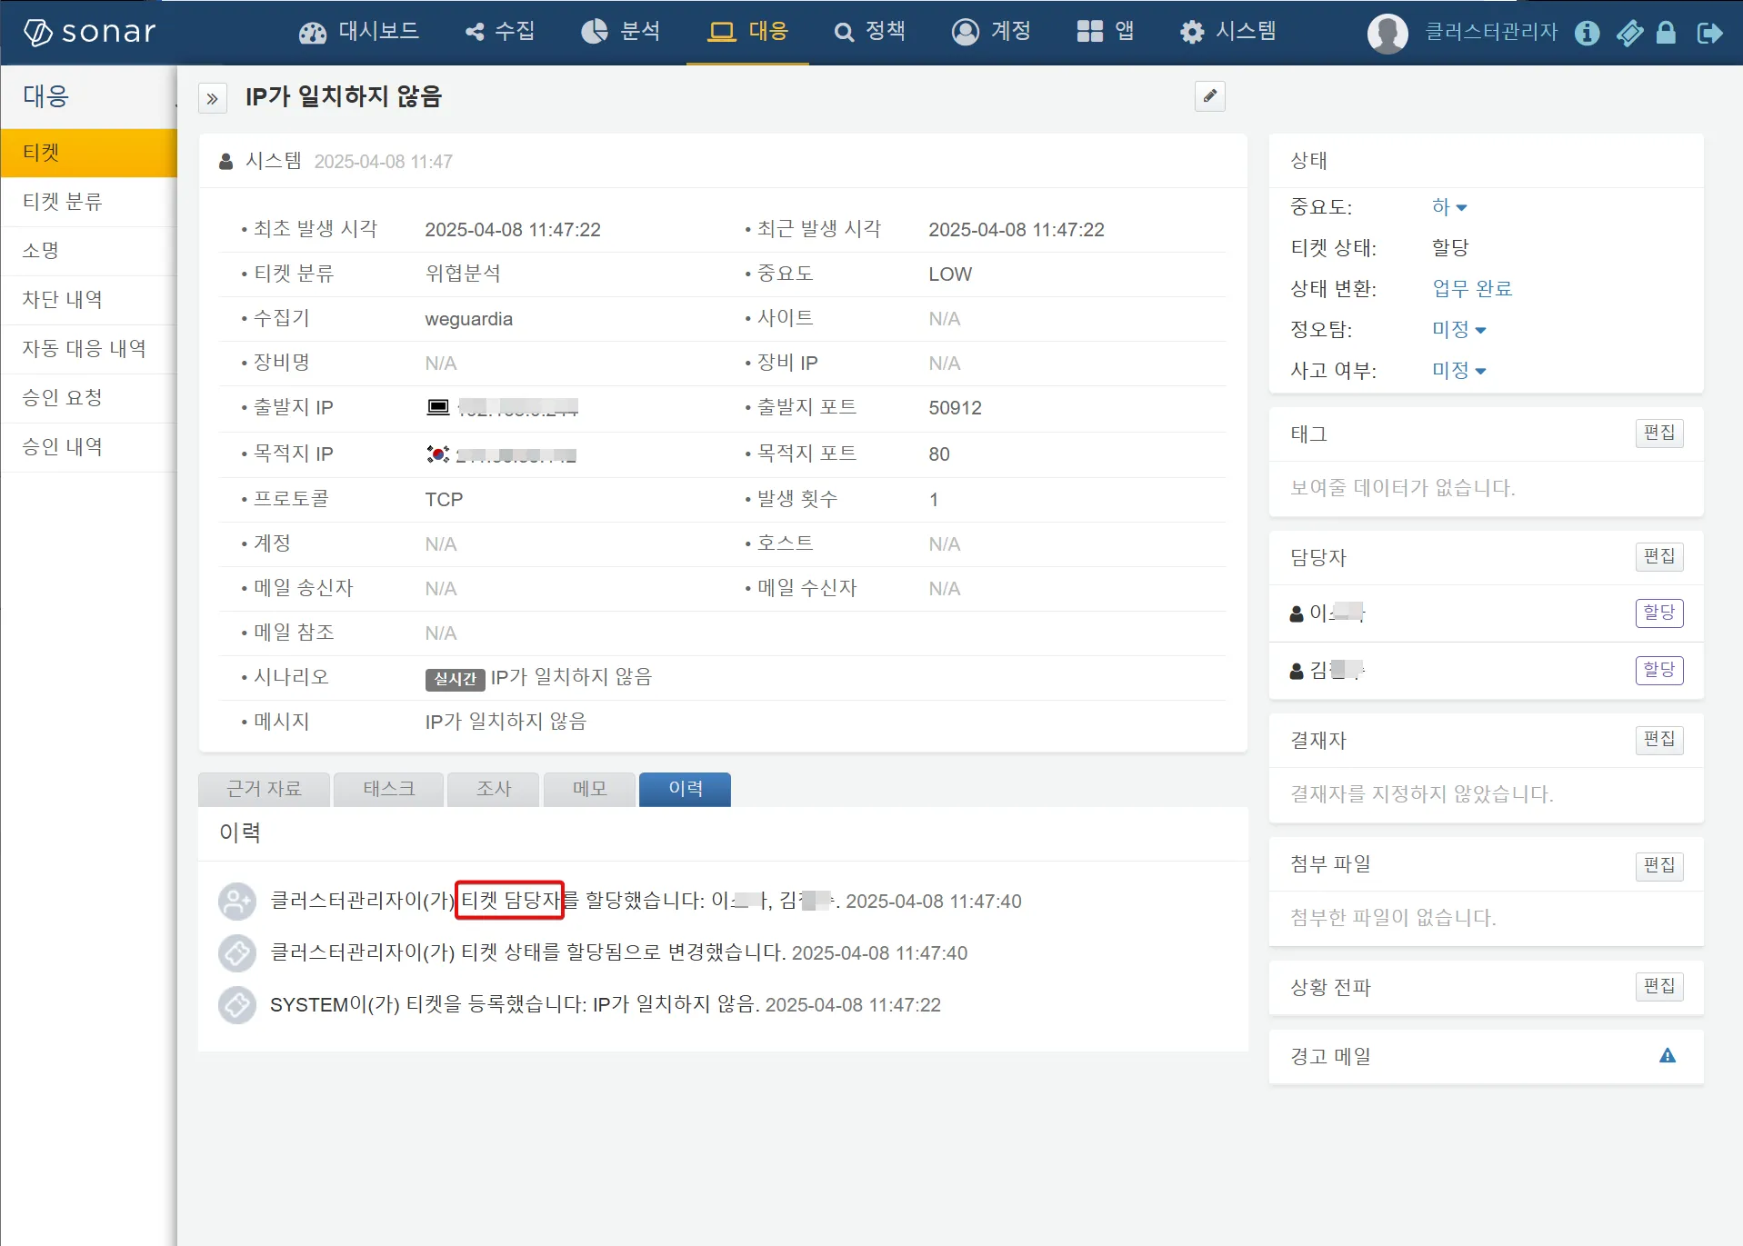

#### SNR#2930 4.0.2502.0 버전 설치가 확률적으로 실패하는 문제 해결

4.0.2502.0 버전 설치 시, 확률적으로 노드 동기화 큐 테이블의 첫 엔트리 ID가 1이 아닌 경우 스토리지 인증서 마이그레이션 과정에서 NPE 오류가 발생해 소나 설치에 실패하는 문제를 해결했습니다.

[2025-04-08 14:12:16,627] ERROR (AraqneLogService) - [ERROR] : [sonar-certificate-service-0] The callback method start has thrown an exception : nulljava.lang.NullPointerException at com.logpresso.sonar.api.sync.SyncEntry.parse(SyncEntry.java:83) at com.logpresso.sonar.api.impl.CertificateServiceImpl.__M_ensureStorageCertificate(CertificateServiceImpl.java:145) at com.logpresso.sonar.api.impl.CertificateServiceImpl.ensureStorageCertificate(CertificateServiceImpl.java) at com.logpresso.sonar.api.impl.CertificateServiceImpl.__M_start(CertificateServiceImpl.java:130) at com.logpresso.sonar.api.impl.CertificateServiceImpl.start(CertificateServiceImpl.java) at java.base/jdk.internal.reflect.NativeMethodAccessorImpl.invoke0(Native Method) at java.base/jdk.internal.reflect.NativeMethodAccessorImpl.invoke(NativeMethodAccessorImpl.java:62) at java.base/jdk.internal.reflect.DelegatingMethodAccessorImpl.invoke(DelegatingMethodAccessorImpl.java:43) at java.base/java.lang.reflect.Method.invoke(Method.java:566) at org.apache.felix.ipojo.util.Callback.call(Callback.java:233) at org.apache.felix.ipojo.util.Callback.call(Callback.java:193) at org.apache.felix.ipojo.handlers.lifecycle.callback.LifecycleCallback.call(LifecycleCallback.java:86) at org.apache.felix.ipojo.handlers.lifecycle.callback.LifecycleCallbackHandler.__M_stateChanged(LifecycleCallbackHandler.java:162) at org.apache.felix.ipojo.handlers.lifecycle.callback.LifecycleCallbackHandler.stateChanged(LifecycleCallbackHandler.java) at org.apache.felix.ipojo.InstanceManager.setState(InstanceManager.java:560) at org.apache.felix.ipojo.InstanceManager.stateChanged(InstanceManager.java:1533) at org.apache.felix.ipojo.InstanceManager.setState(InstanceManager.java:585) at org.apache.felix.ipojo.HandlerManager.stateChanged(HandlerManager.java:239) at org.apache.felix.ipojo.Handler.setValidity(Handler.java:174) at org.apache.felix.ipojo.handlers.dependency.DependencyHandler.__M_checkContext(DependencyHandler.java:170) at org.apache.felix.ipojo.handlers.dependency.DependencyHandler.checkContext(DependencyHandler.java) at org.apache.felix.ipojo.handlers.dependency.DependencyHandler.__M_validate(DependencyHandler.java:133) at org.apache.felix.ipojo.handlers.dependency.DependencyHandler.validate(DependencyHandler.java) at org.apache.felix.ipojo.util.DependencyModel.validate(DependencyModel.java:522) at org.apache.felix.ipojo.util.DependencyModel.computeAndSetDependencyState(DependencyModel.java:362) at org.apache.felix.ipojo.util.DependencyModel.onChange(DependencyModel.java:1123) at org.apache.felix.ipojo.dependency.impl.ServiceReferenceManager.fireUpdate(ServiceReferenceManager.java:561) at org.apache.felix.ipojo.dependency.impl.ServiceReferenceManager.onNewMatchingService(ServiceReferenceManager.java:525) at org.apache.felix.ipojo.dependency.impl.ServiceReferenceManager.addedService(ServiceReferenceManager.java:504) at org.apache.felix.ipojo.util.Tracker$Tracked.trackAdding(Tracker.java:711) at org.apache.felix.ipojo.util.Tracker$Tracked.track(Tracker.java:672) at org.apache.felix.ipojo.util.Tracker$Tracked.serviceChanged(Tracker.java:633) at org.apache.felix.framework.EventDispatcher.invokeServiceListenerCallback(EventDispatcher.java:990) at org.apache.felix.framework.EventDispatcher.fireEventImmediately(EventDispatcher.java:838) at org.apache.felix.framework.EventDispatcher.fireServiceEvent(EventDispatcher.java:545) at org.apache.felix.framework.Felix.fireServiceEvent(Felix.java:4833) at org.apache.felix.framework.Felix.registerService(Felix.java:3804) at org.apache.felix.framework.BundleContextImpl.registerService(BundleContextImpl.java:328) at org.apache.felix.ipojo.IPojoContext.registerService(IPojoContext.java:395) at org.apache.felix.ipojo.handlers.providedservice.ProvidedService.registerService(ProvidedService.java:351) at org.apache.felix.ipojo.handlers.providedservice.ProvidedServiceHandler.__M_stateChanged(ProvidedServiceHandler.java:503) at org.apache.felix.ipojo.handlers.providedservice.ProvidedServiceHandler.stateChanged(ProvidedServiceHandler.java) at org.apache.felix.ipojo.InstanceManager.setState(InstanceManager.java:560) at org.apache.felix.ipojo.InstanceManager.start(InstanceManager.java:440) at org.apache.felix.ipojo.ComponentFactory.createInstance(ComponentFactory.java:179) at org.apache.felix.ipojo.IPojoFactory.createComponentInstance(IPojoFactory.java:319) at org.apache.felix.ipojo.IPojoFactory.createComponentInstance(IPojoFactory.java:240) at org.apache.felix.ipojo.extender.internal.linker.ManagedType$InstanceSupport$1.call(ManagedType.java:312) at org.apache.felix.ipojo.extender.internal.linker.ManagedType$InstanceSupport$1.call(ManagedType.java:306) at org.apache.felix.ipojo.extender.internal.queue.JobInfoCallable.call(JobInfoCallable.java:114) at java.base/java.util.concurrent.FutureTask.run(FutureTask.java:264) at java.base/java.util.concurrent.ThreadPoolExecutor.runWorker(ThreadPoolExecutor.java:1128) at java.base/java.util.concurrent.ThreadPoolExecutor$Worker.run(ThreadPoolExecutor.java:628) at java.base/java.lang.Thread.run(Thread.java:829)

#### SNR#2939 테이블에 암호화 프로파일 적용 시 조회 성능이 저하되는 문제 해결

테이블에 암호화 프로파일을 적용할 때 조회 성능이 저하되는 문제를 암호키 캐싱을 통해 해결했습니다. 특히 파티션 수가 많고 데이터 건수가 적은 테이블에서는 조회 성능이 100배 수준까지 느려졌습니다. 4.0.2502.0 버전의 경우 모든 테이블에 기본적으로 암호화 프로파일이 적용되므로 영향 범위가 더 광범위했습니다.